**ЛАБОРАТОРНА РОБОТА № 4**

**Робота з процесами у Linux**

***Мета***: навчитися одержувати відомості про процеси у Linux, а такожкерувати ними

**Хід роботи:**

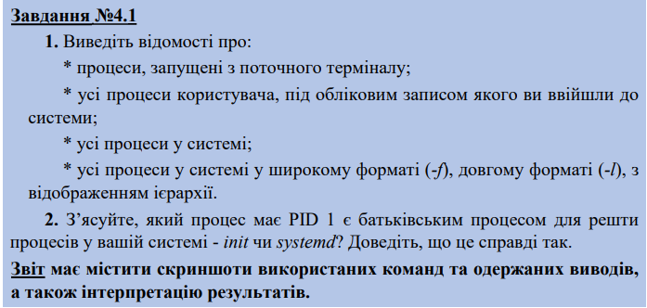

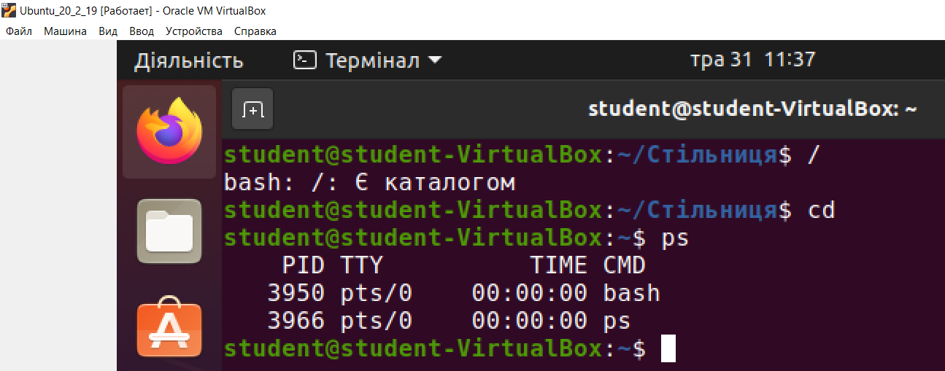

Рис. 1. Виведення інформації про процеси поточного терміналу

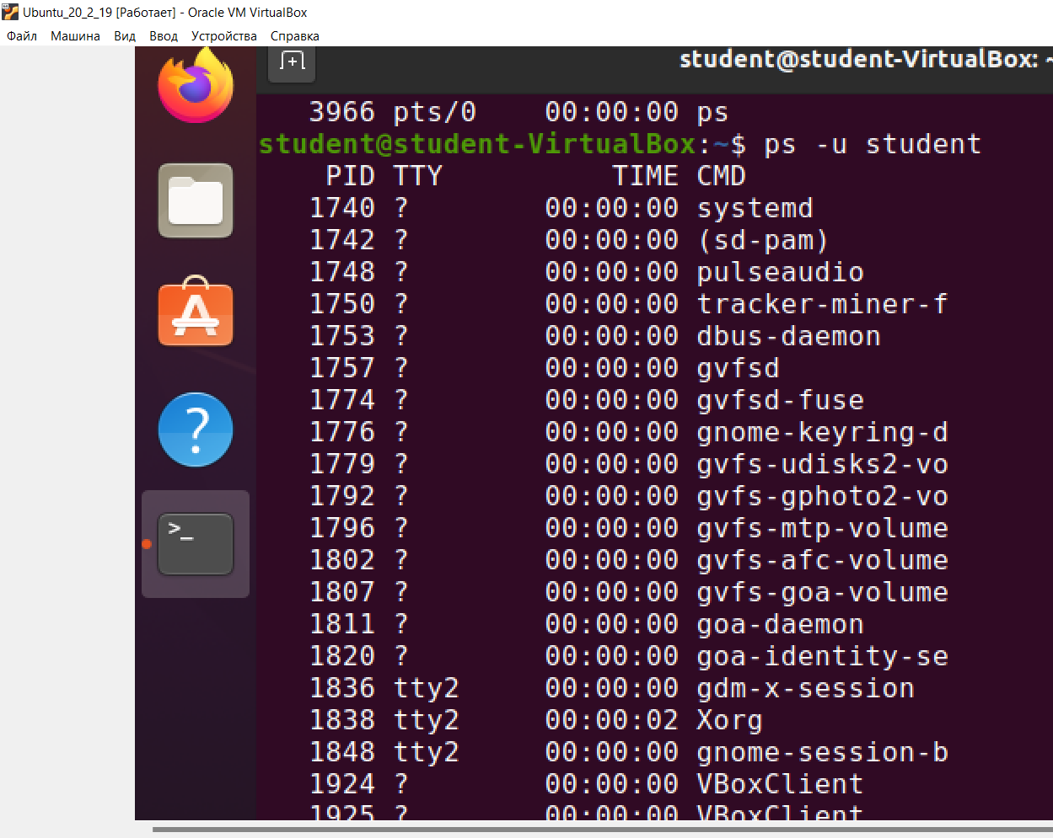

Рис. 2. Виведення інформації про процеси поточного користувача

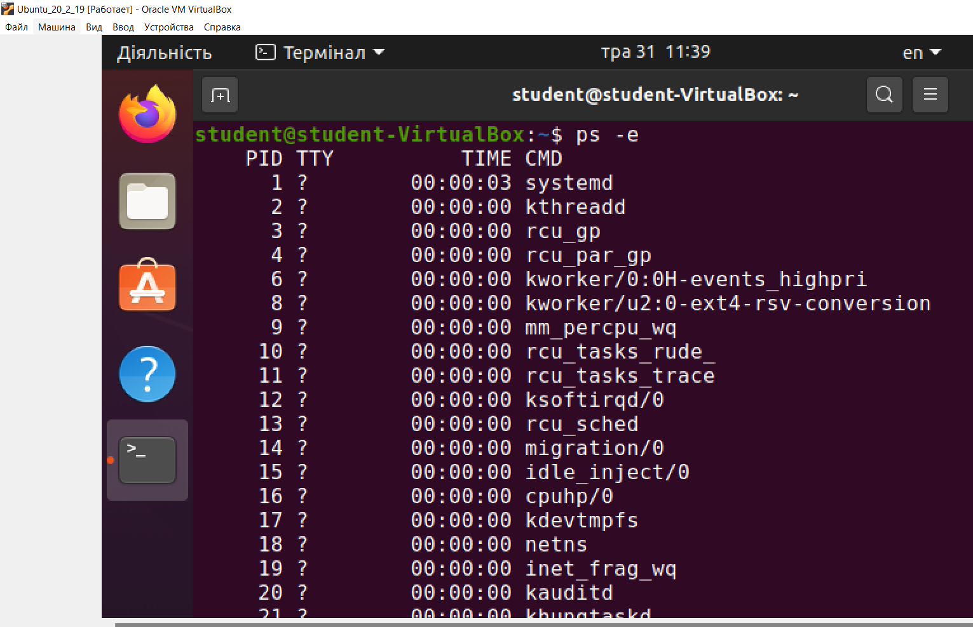

Рис. 3. Виведення інформації про всі процеси системи

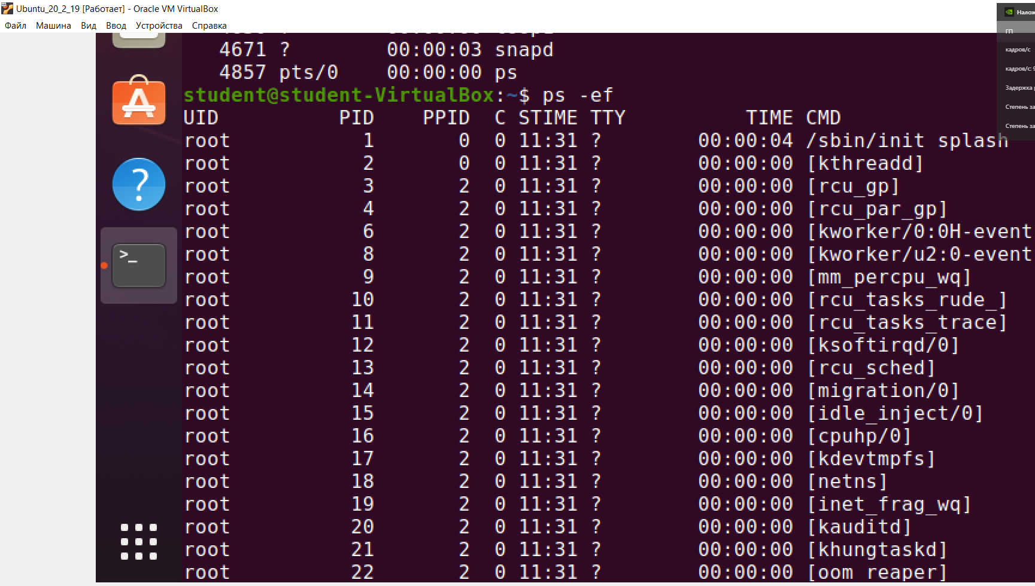

Рис. 4. Виведення інформації про всі процеси системи у широкому форматі

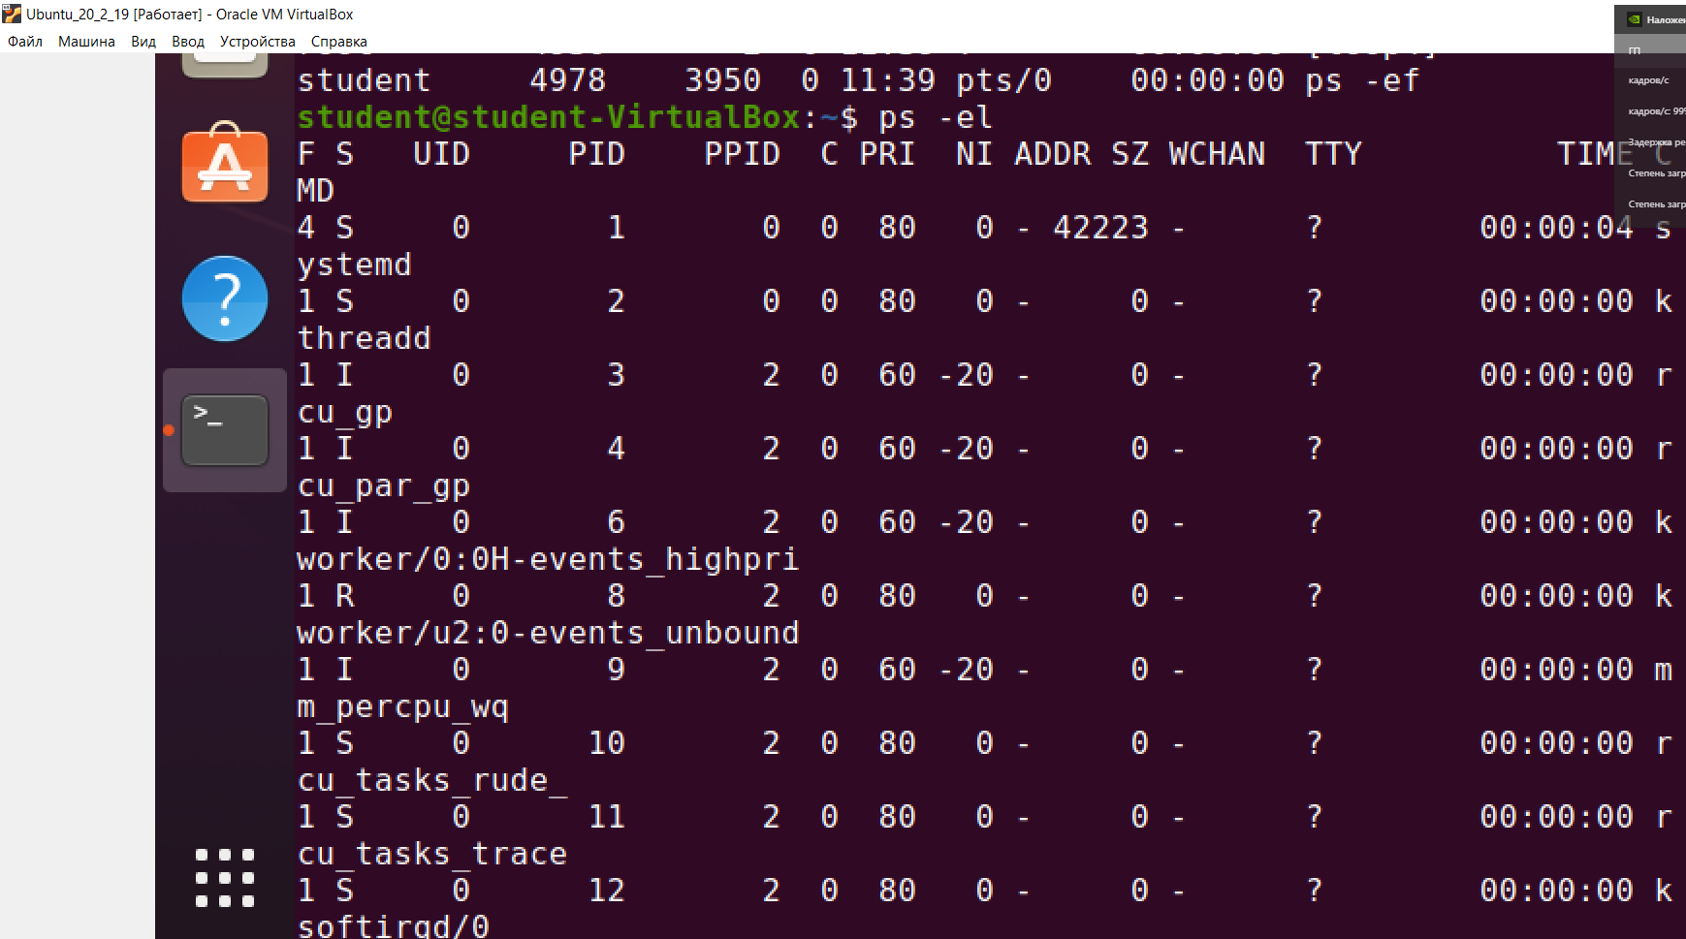 Рис. 5. Виведення інформації про всі процеси системи у довгому форматі

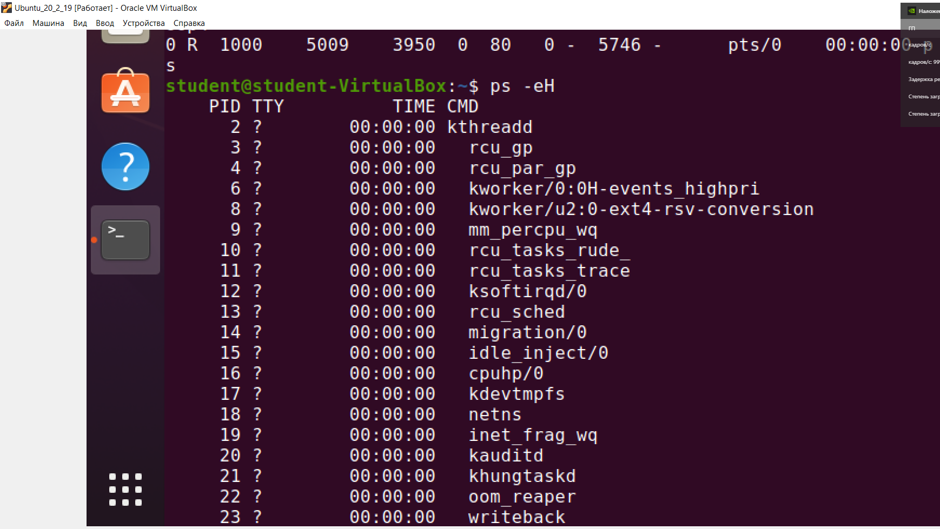

Рис. 6. Виведення інформації про всі процеси системи з відображенням ієрархії

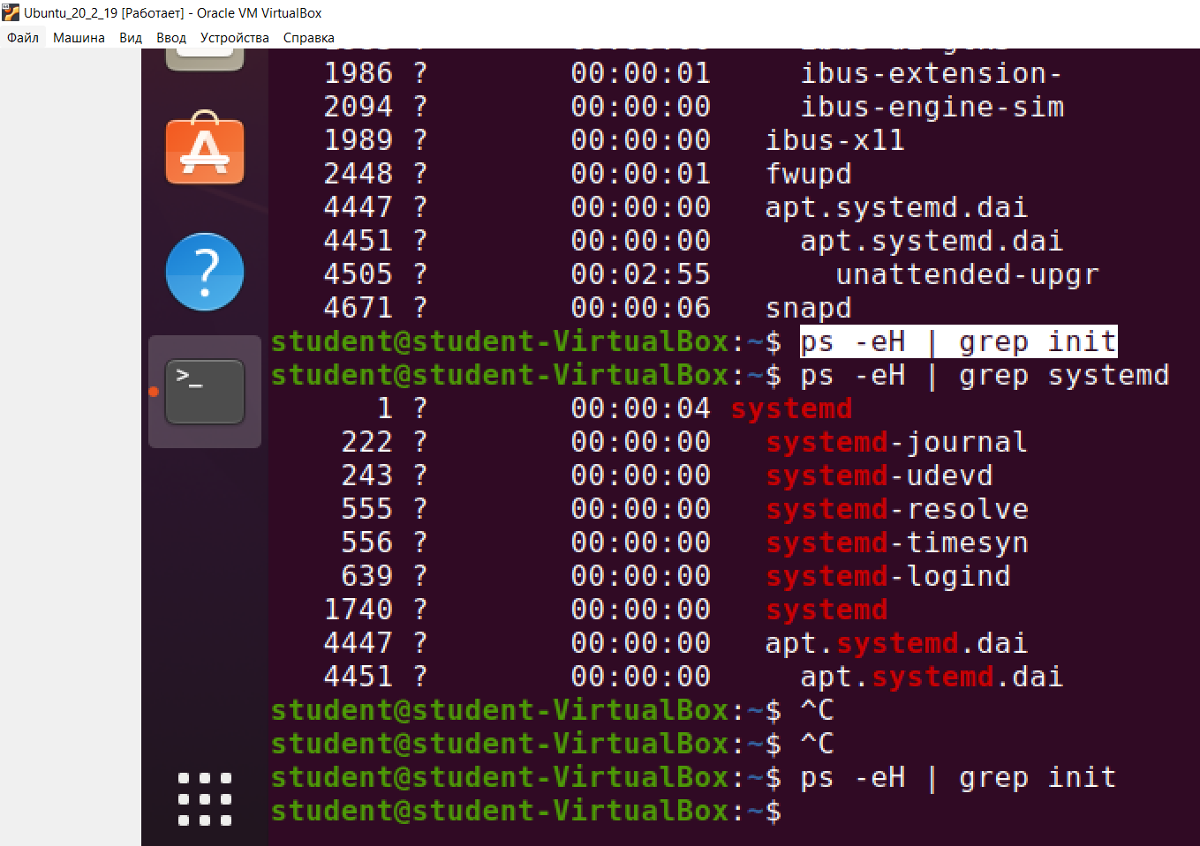

Рис. 7. Виведення інформації про батьківський процес системи

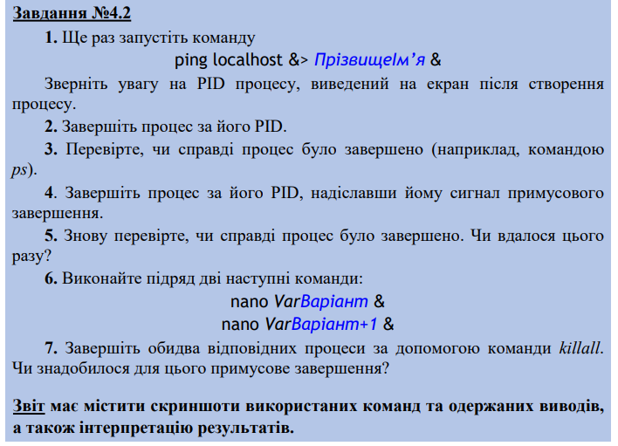

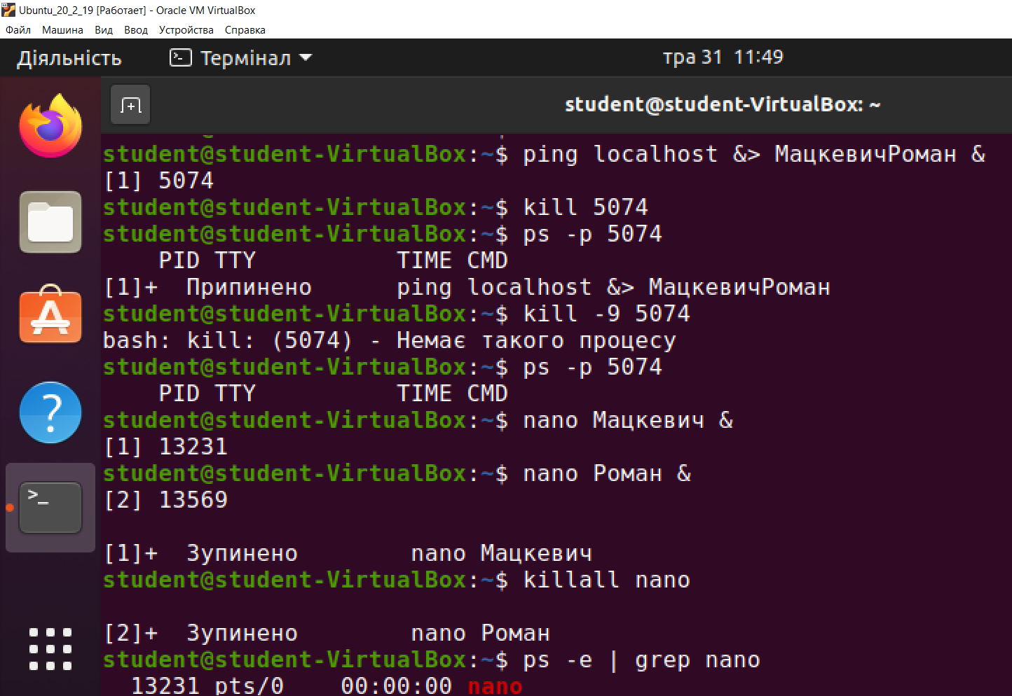 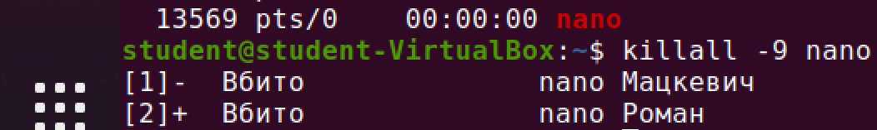

Рис. 8. Результат дослідження команд завершення процесів

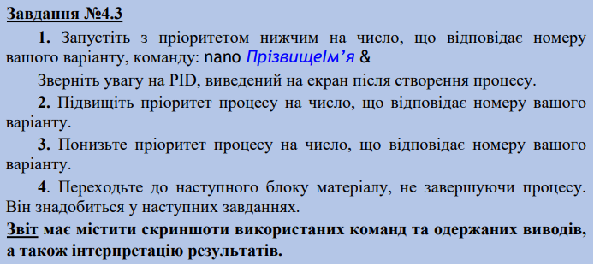

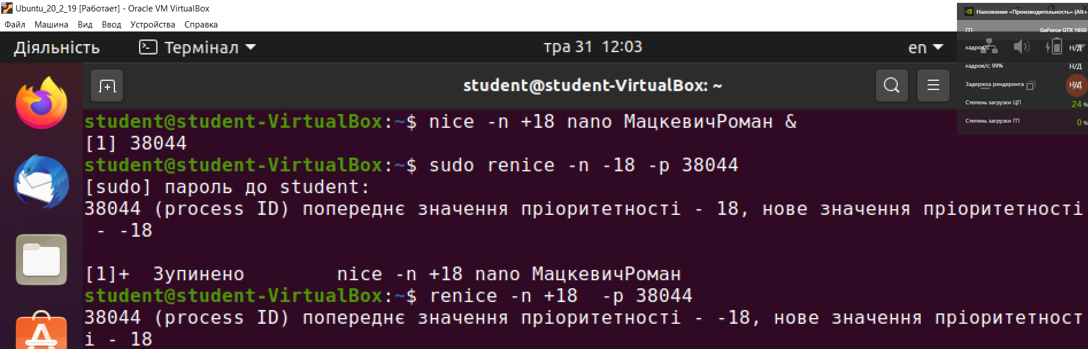

Рис. 9. Результат дослідження механізму зміни пріоритетів

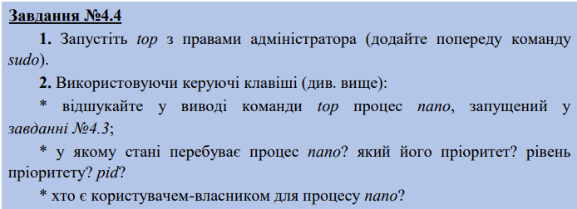

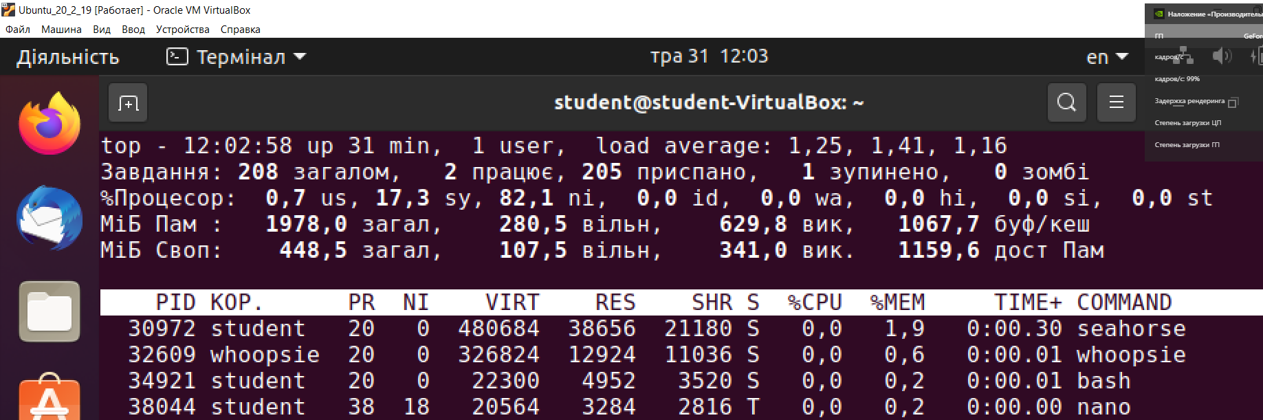

Рис. 10. Знайдений процес nano у top



Рис. 11. Процес nano з рівнем пріоритету +2



Рис. 12. Процес nano з рівнем пріоритету -1

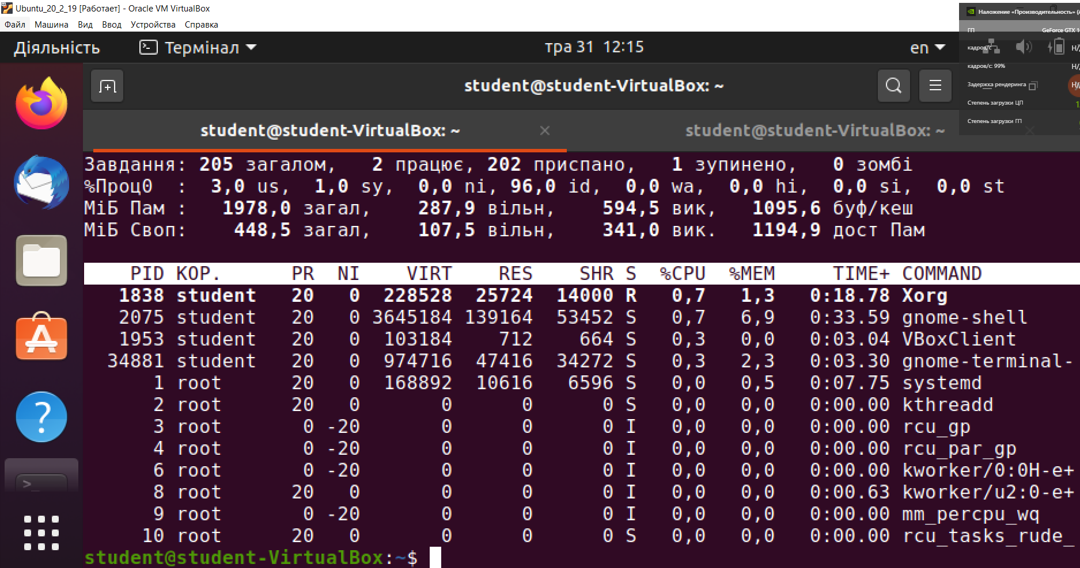

Рис. 13. Результат завершення процесу та виходу з top

***Завдання 4.5.*** Виконано за наступним планом:

- запущено Системний монітор (вкладка Процеси);

- ознайомлено з вмістом вкладки Процеси. Увімкнено відображення від-

сутніх полів таблиці;

- запущено текстовий редактор Gedit (з меню Dash). Введено у вікні тексто-

вого редактора Gedit текст. Розміщено вікно програми Gedit та вікно програми

Системний монітор так, щоб було видно обидва вікна. Знайдено процес, що

відповідає програмі Gedit;

- було переконано, що процес Gedit виділено у списку процесів. Швидко

введено символи цифри у вікні програми Gedit. Виконано інші операції з вікном

цієї програми. Паралельно спостережено за списком процесів у Системному

моніторі;

- дано відповіді на запитання.

Відображувані дані про процес gedit при введенні символів у вікні програми

змінювалися. Зміни відбувались у полі %CPU(відсоток часу ЦП, використовува-

ний процесом на даний момент)

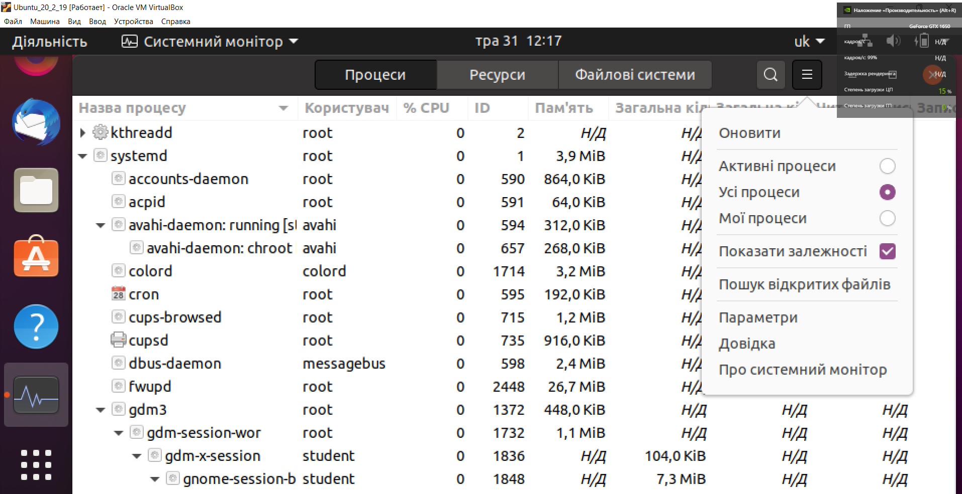

Рис. 14. Перевірка на відображення усіх полів

у програмі Системний монітор

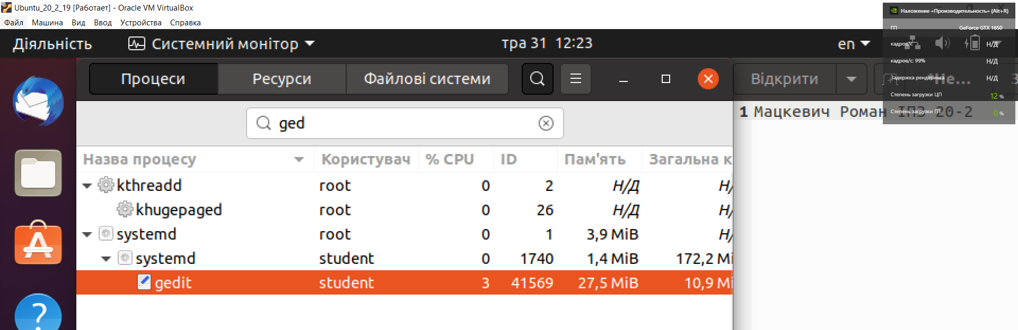

Рис. 15. Виділений процес та вікно текстового редактору з набраним текстом

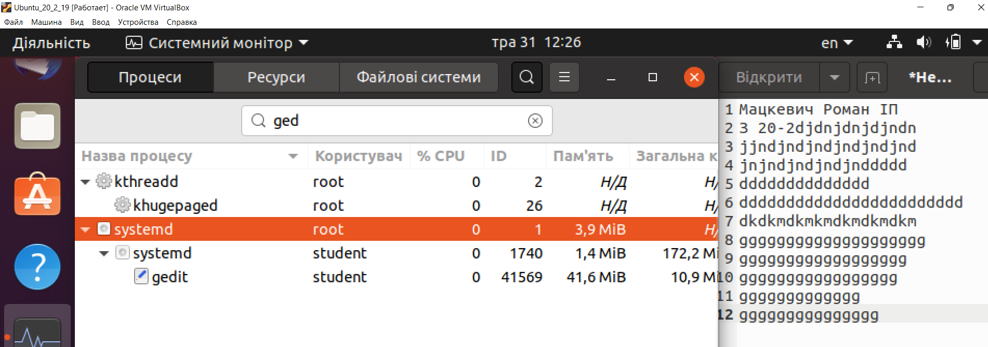

Рис. 16. Виділений процес та вікно текстового редактору з набраним текстом при дослідженні відомостей

***Завдання 4.6.*** Виконано за наступним планом:

- встановлено для процесу gedit рівень пріоритету (рівень люб’язності,

niceness) +18(по варіанту);

- встановлено для процесу gedit рівень пріоритету -18(по варіанту).

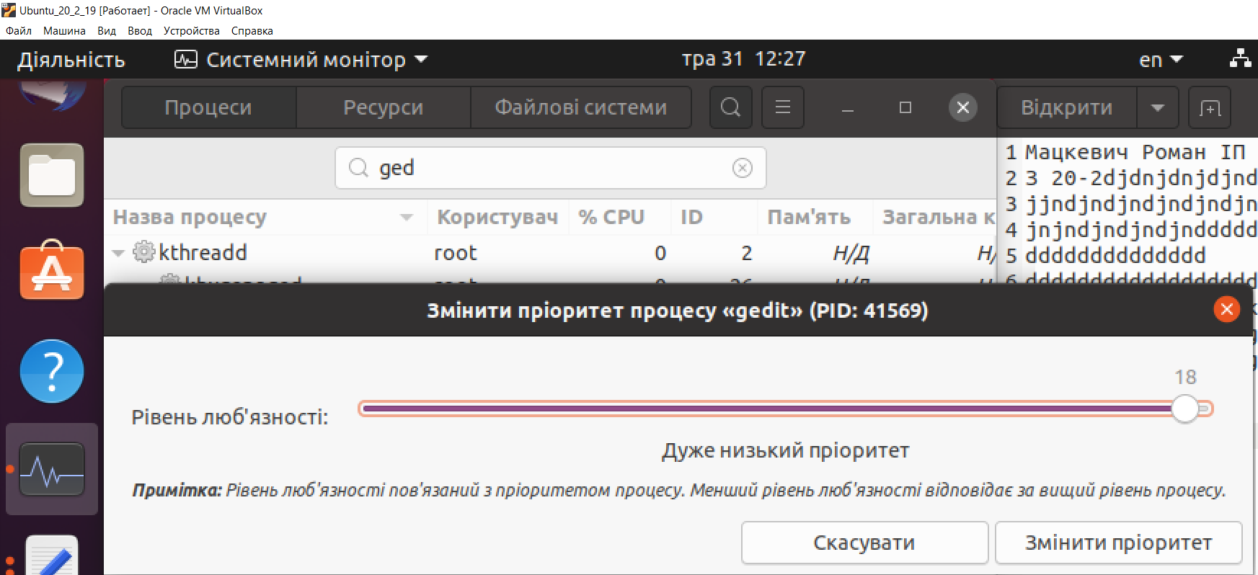

Рис. 17. Результат зменшення рівня пріоритету процесу gedit

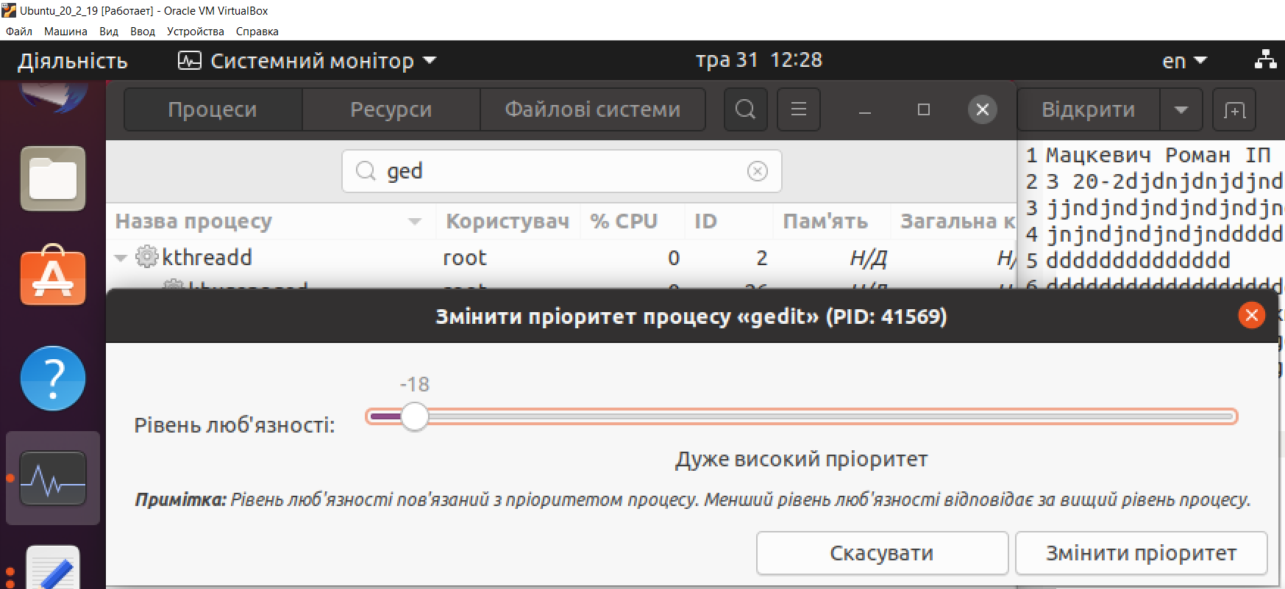

Рис. 18. Результат збільшення рівня пріоритету процесу gedit

***Завдання 4.7.*** Виконано за наступним планом:

- зупинено процес gedit. Спробувано виконати будь-які маніпуляції з вікном

програми Gedit;

- продовено виконання процесу gedit. Здійснено перевірку на виконання

якихось дій з вікном програми Gedit;

- здійснено нормальне завершення процесу gedit;

- повторно запущено програму Gedit. Здійснено примусове завершення про-

цесу gedit.

Після зупинки процесу gedit вікно стає неактивним. Будь-які маніпуляції

стають неможливими, включаючи нормальне завершення роботи. Продовживши

роботу процесу користувачу повертається доступ для роботи з редактором.

Якщо процес зупинено – неможливо завершити роботу за допомогою сиг-

налу 15, лише 9.

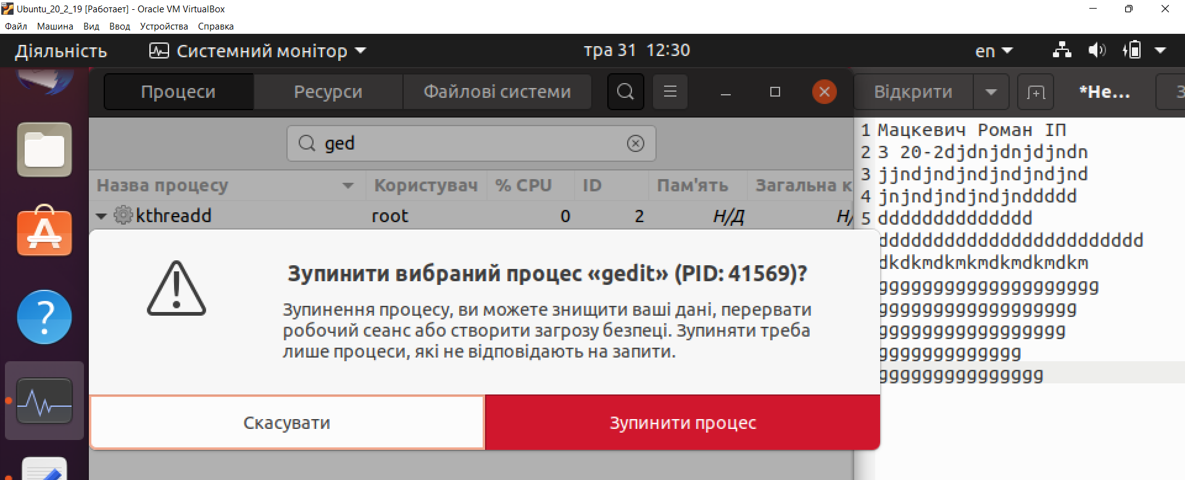

Рис. 19. Результат зупинки процесу gedit

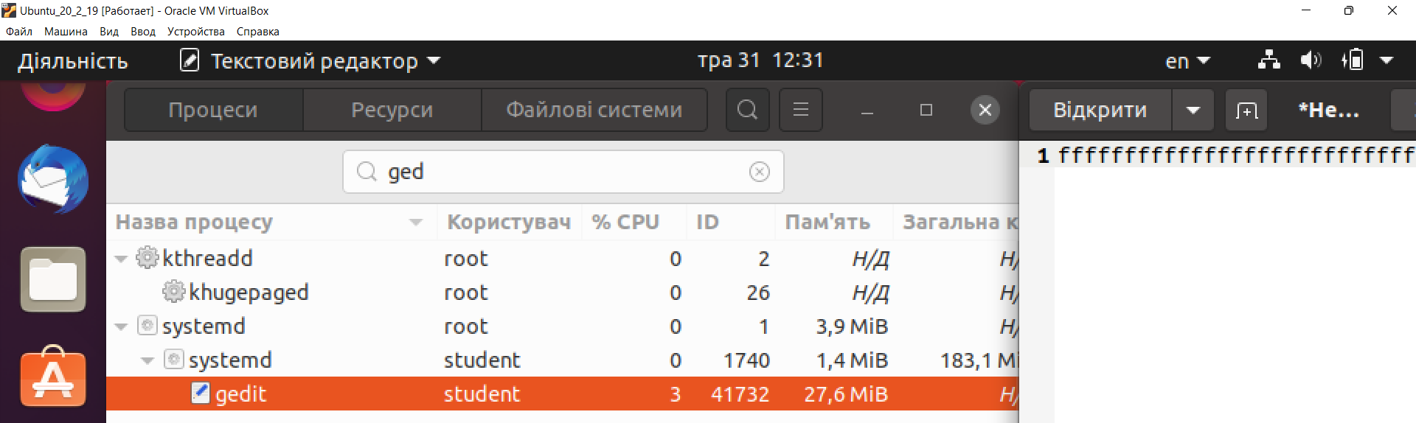

Рис. 20. Результат продовження роботи процесу gedit

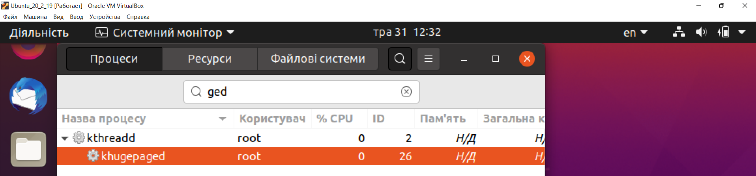

Рис. 21. Результат завершення роботи процесу gedit

***Завдання 4.8.*** Почергово випробувано режими відображення залежностей

процесів, відображення лише активних процесів, відображення лише своїх про-

цесів, відображення всіх процесів.

У режимі відображення залежностей процеси сортуються у порядку ієрархії,

тобто від батьківського процесу до дочірних.

У режимі відображення лише активних процесів відображаються процеси,

які виконуються в даний момент.

У режимі відображення лише своїх процесів відображаються процеси, які

були запущені поточним користувачем.

У режимі відображення усіх процесів відображаються всі процеси системи.

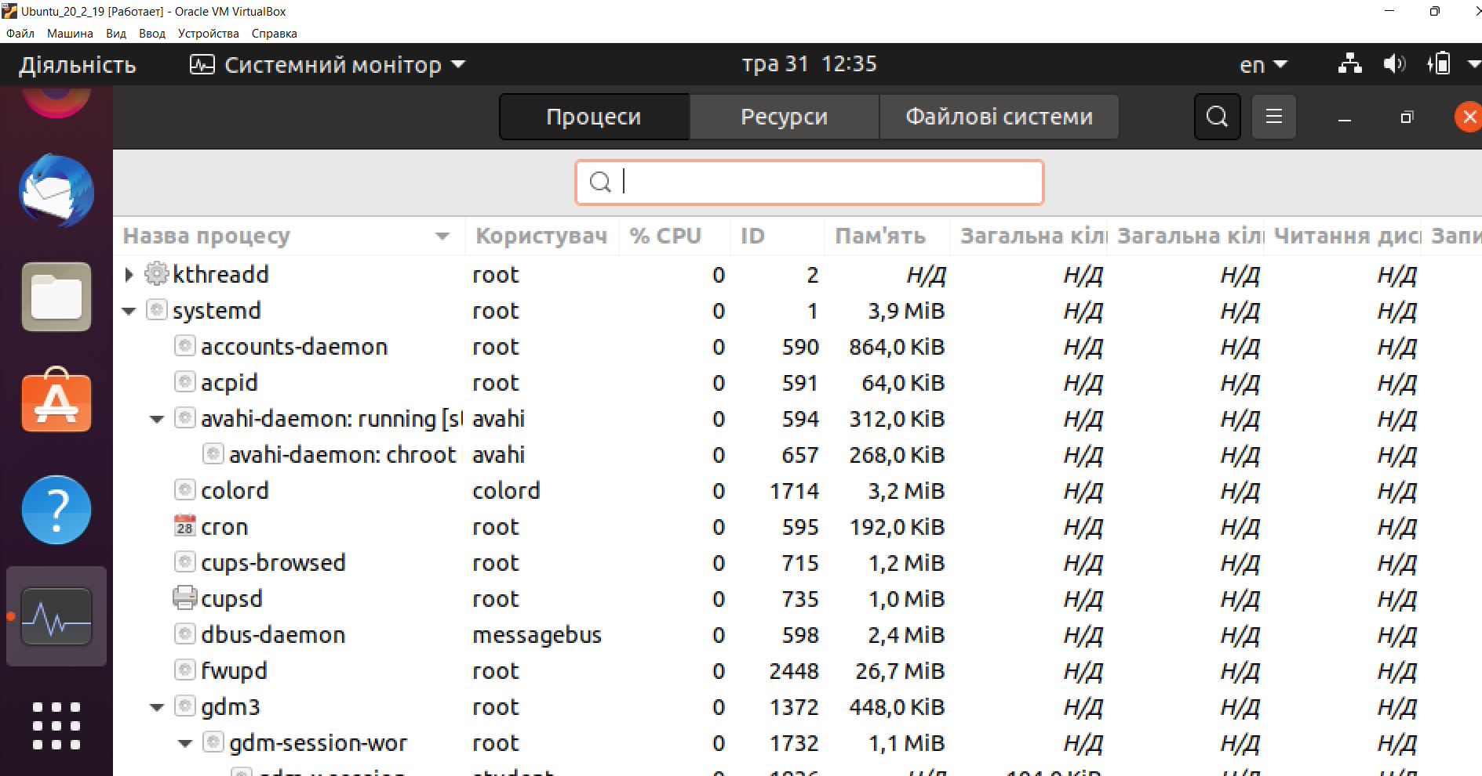 Рис. 22. Результат відображення усіх процесів у режимі залежностей

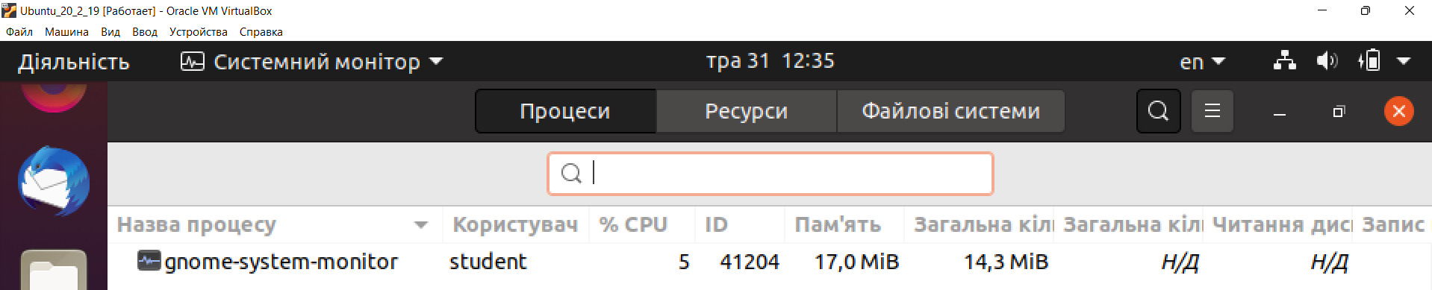

Рис. 23. Результат відображення активних процесів

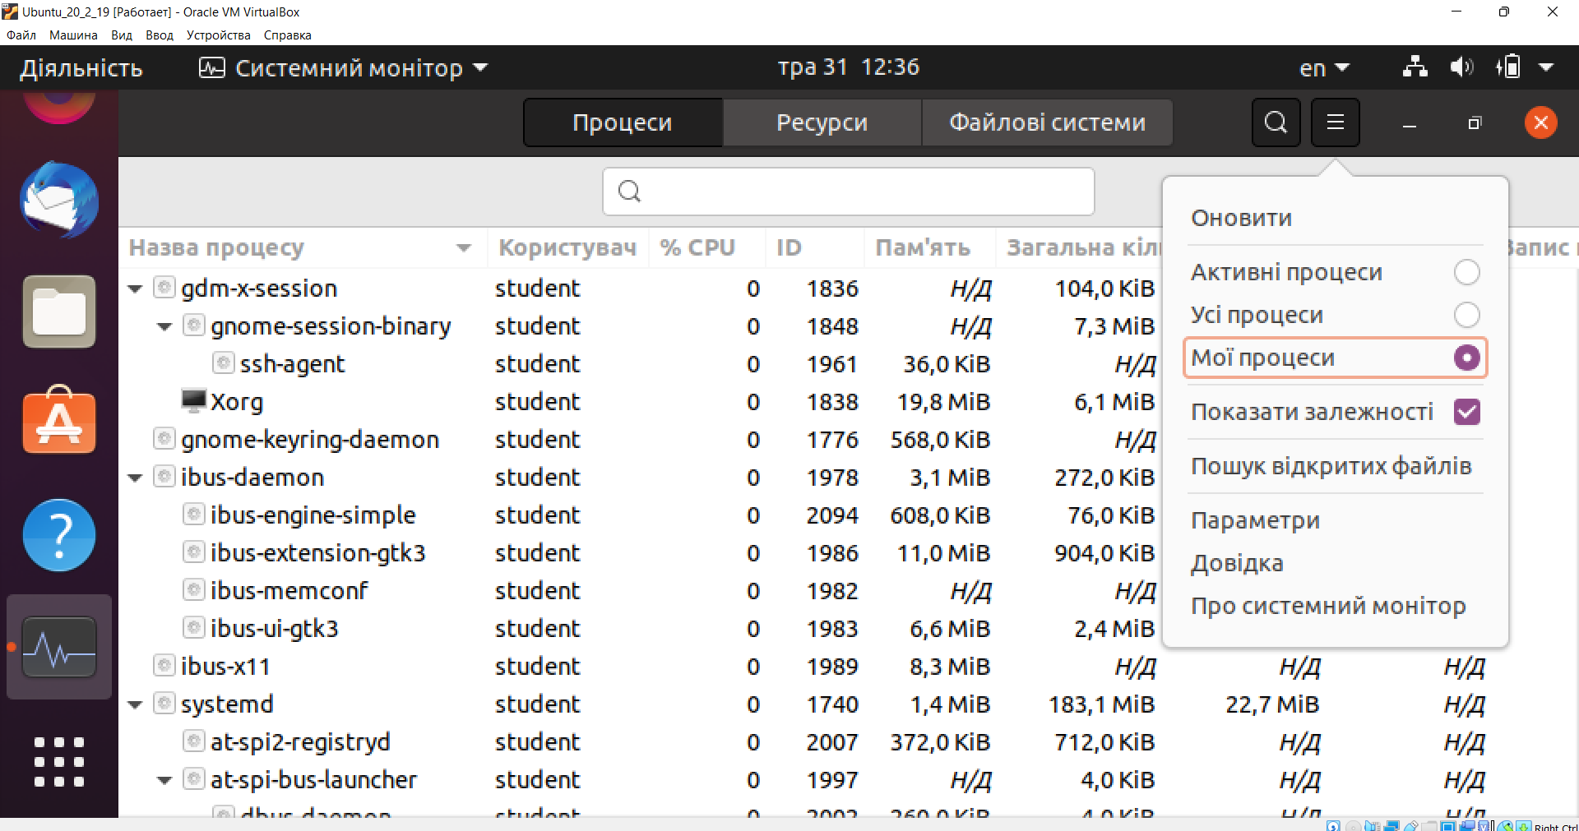

Рис. 24. Результат відображення процесів поточного користувача у режимі

залежностей

**Висновок:** навчено одержувати відомості про процеси у Linux, а також ке-

рувати ними.